**Notas sobre MatLab – ficha 6 (Equações não lineares)**

**EQUAÇÕES NÃO LINEARES**

1. Criar uma função:
   1. New -> function
   2. Nos parâmetros de saída colocar f
   3. Onde diz untilted colocar exnº ()
   4. Nos parâmetros de entrada colocar apenas x
   5. Escrever a função:

f = ...;

(pode ser mais menos, divisão, multiplicação...)

NÃO ESQUECER 1: a função tem de estar sempre na forma canónica. Ou seja, se temos ...=0.2, temos de escrever ... - 0.2;

NÃO ESQUECER 2: os números dos coeficientes são sempre entre parênteses e se queremos dividir um escalar por um vetor x temos de por um ponto (1./x).

* 1. Deixar estar o end.
  2. Gravar a função no save com o nome que colocamos no untilted.

1. Para resolver a equação: [x,f,exitflag,output]=fsolve(@exnº,valor inicial)
2. Vamos obter o seguinte:

**x** = ... -> é a solução da equação que pretendemos

**f** = ... -> é o valor da função nesse ponto (sempre um nº muito próximo de 0, para a solução ter qualidade).

**exitflag** = >0 -> o problema convergiu; <0 -> o problema não tem solução; =0 -> situação dúbia, porque significa que o problema ainda não convergiu, mas se mudarmos alguns parâmetros pode vir a convergir.

**output** -> quantas iterações fez; quantos cálculos de função fez; algoritmo usado (“trut region dogleg” é um algoritmo baseado no método de newton).

**Nota**: Podemos ter mais do que uma função não diferencial. Nesses casos:

f = [...

...];

[x,f,exitflag,output]=fsolve(@exnº,[dois valores iniciais separados por espaço])

O parâmetro de entrada é apenas x na mesma, só que x = x(1) e y = x(2) ...

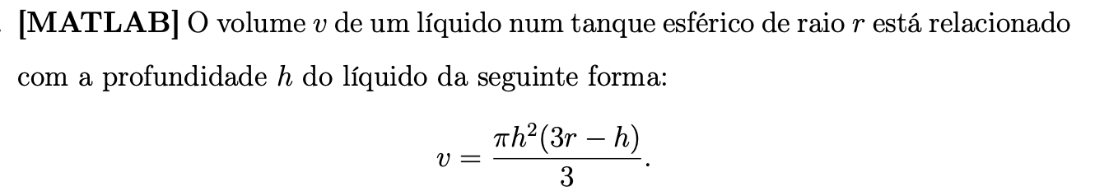**Ex 3:**

1. Calcule a profundidade h, num tanque de raio r = 1 para um volume de 0.5. Utilize para aproximação inicial o valor 0.25.

Valor inicial: 0.25

Valor da função: 0.5

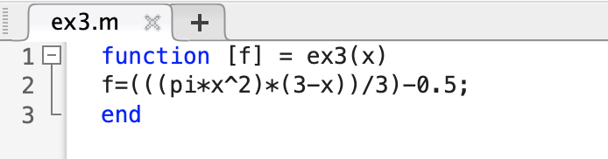Função:

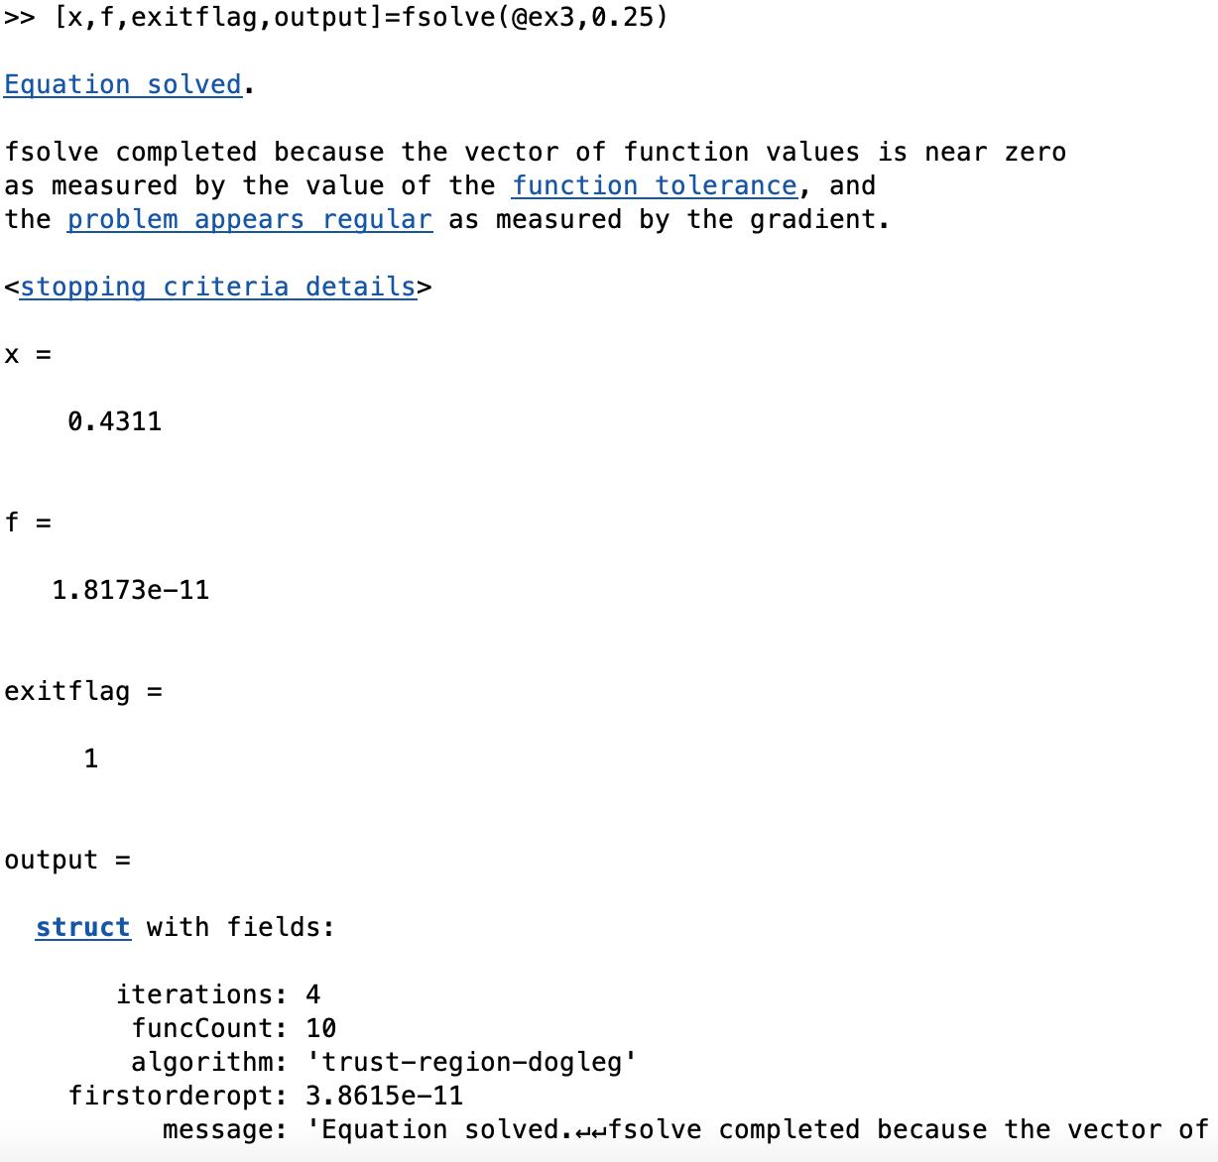Resolução:

Resposta: h = 0.4311. 4 iterações. 10 cálculos de função.

1. Repita os cálculos, nas mesmas condições da alínea anterior, mas utilizando para aproximação inicial o valor 2.5. Comente os resultados e analise a viabilidade da solução encontrada.

Valor inicial: 2.5

Valor da função: 0.5

Função: visto que as condições são as mesmas podemos usar a mesma função.

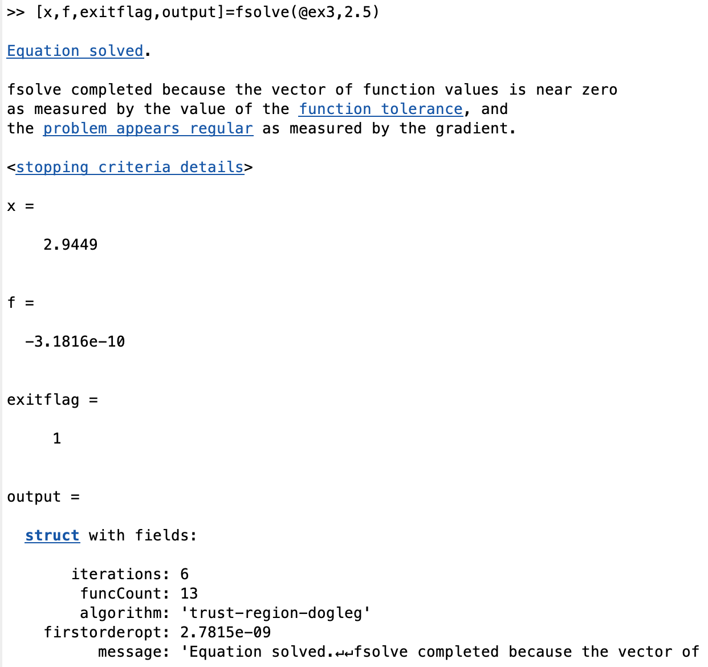Resolução:

Resposta: h=2.9449. 6 iterações. 13 cálculos de função.

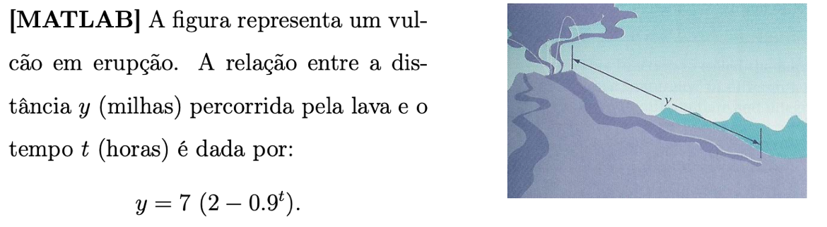**Ex 4:**

Existe uma aldeia no sopé da montanha a uma distância de y = 10. O gabinete de proteção civil advertiu os moradores da aldeia de que a lava chegaria às suas casas em menos de 6 horas. Calcule o instante de tempo em que a lava do vulcão atinge a aldeia e apresente o resultado com dez casas decimais.

Valor inicial: 6

Valor da função: 10

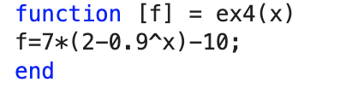Função:

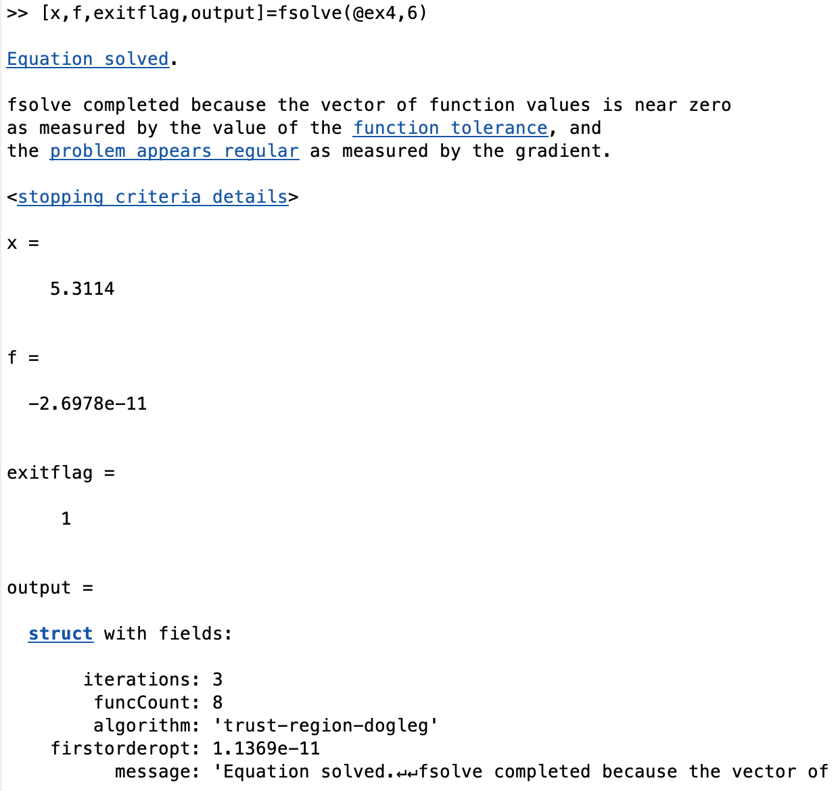

Resolução:

Resposta: t=5.3114. 3 iterações. 8 cálculos de função.

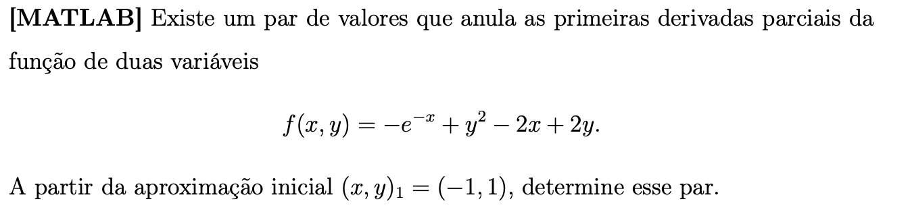**Ex 7:**

Valor inicial: [-1 1]

1ª função: derivada parcial em ordem a x = exp(-x) – 2

2ª função: derivada parcial em ordem a y = 2*y + 2

x = x(1) e y = x(2)

Valor da função: como queremos saber o valor em que se anula, em ambas será 0

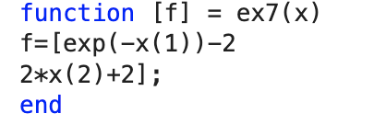

Função:

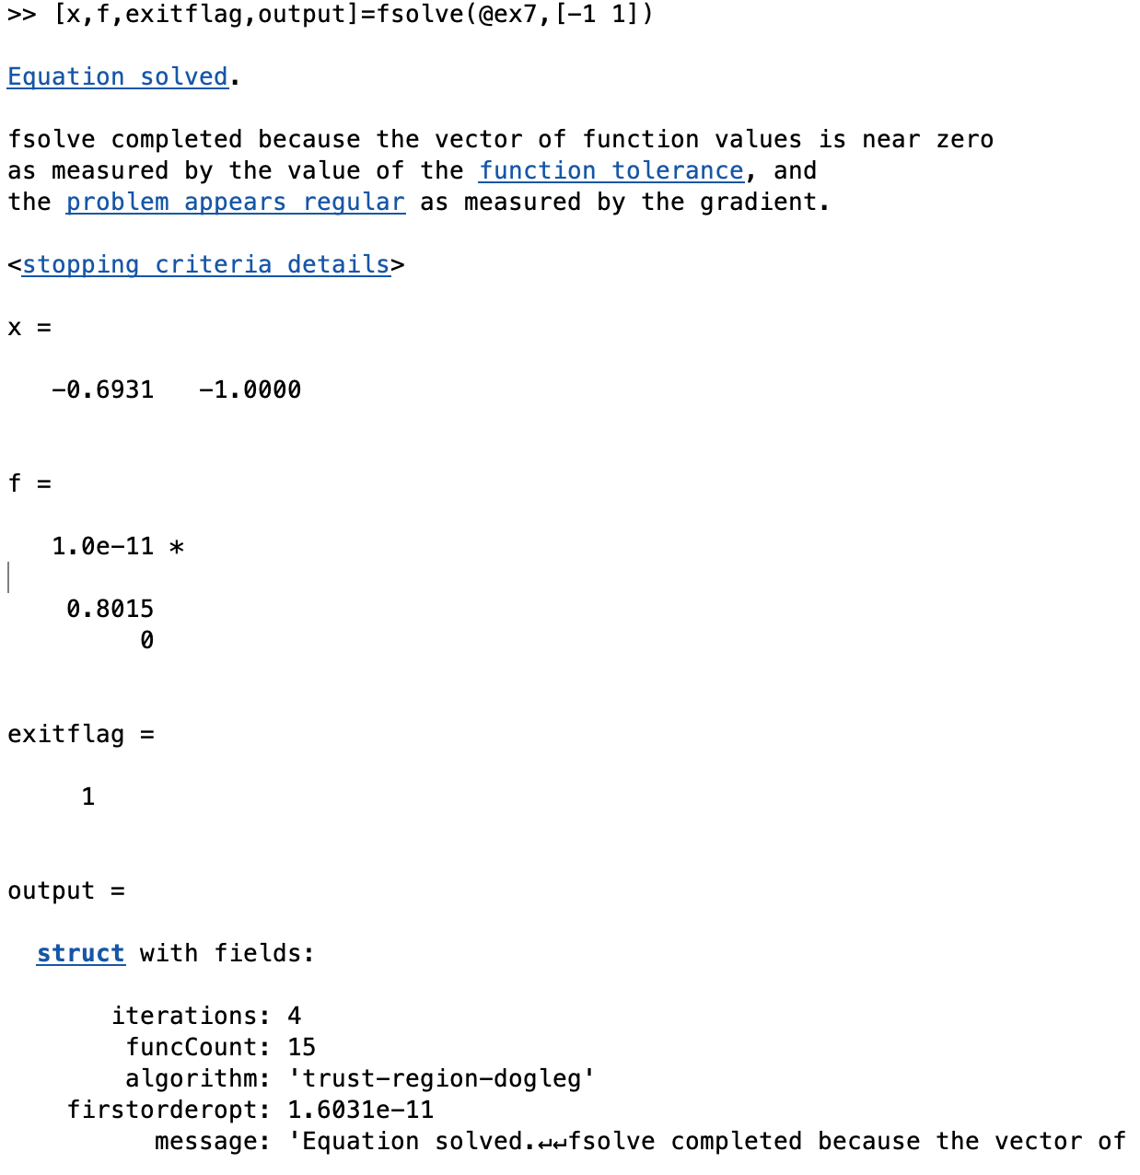

Resolução:

Resposta: O par de valores é (x, y) = (-0.6931, -1). 4 iterações. 15 cálculos de função.

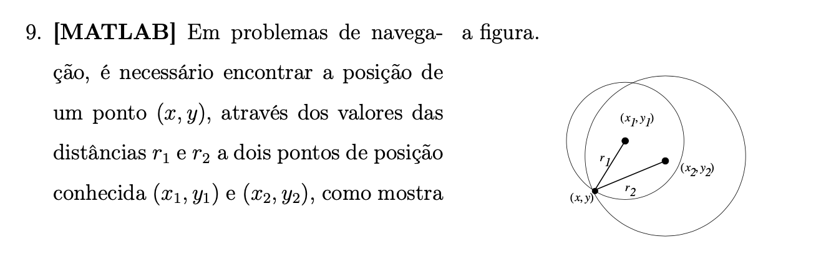**Ex 9:**

1. Formule o problema como um sistema de equações não lineares em funcão das coordenadas do ponto (x, y).
2. Considerando (x1, y1) = (10, 10), (x2, y2) = (10, -10), r1 = 14 e r2 = 16, calcule as coordenadas do ponto (x, y) inicial (x, y)1 = (0, 0). Encontre o segundo ponto de intersecção das duas circunferências.

Valor inicial: [0 0]

1ª função: (x-10)}^2+{(y-10)}^2-{14}^2=0

2ª função: (x-10)}^2+{(y+10)}^2-{16}^2=0

x = x(1) e y = x(2)

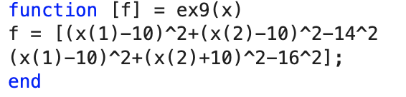Função:

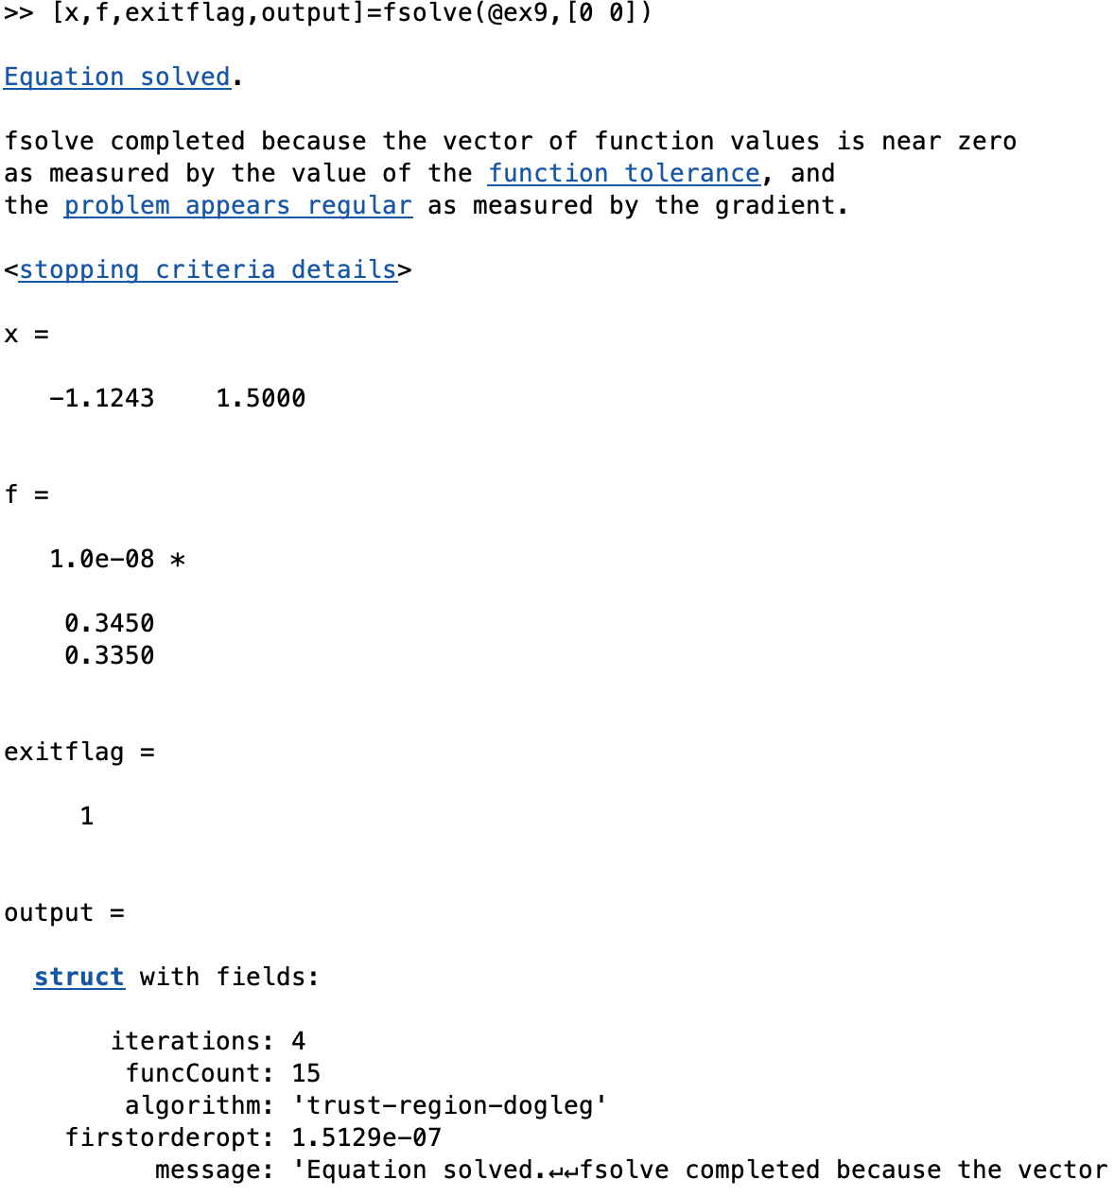Resolução:

Resposta: Primeiro ponto (-1.1243, 1.5). 4 iterações. 15 cálculos de função.

Para escolhermos o segundo ponto de interseção das duas circunferências:

Vi que a professora, escolheu para ponto inicial (10,10) mas porquê esse valor? Como sabe se esse seria outro ponto da função?

Resposta: Segundo esse ponto inicial, as coordenadas do segundo ponto de interseção seriam (21.1243, 1.5).

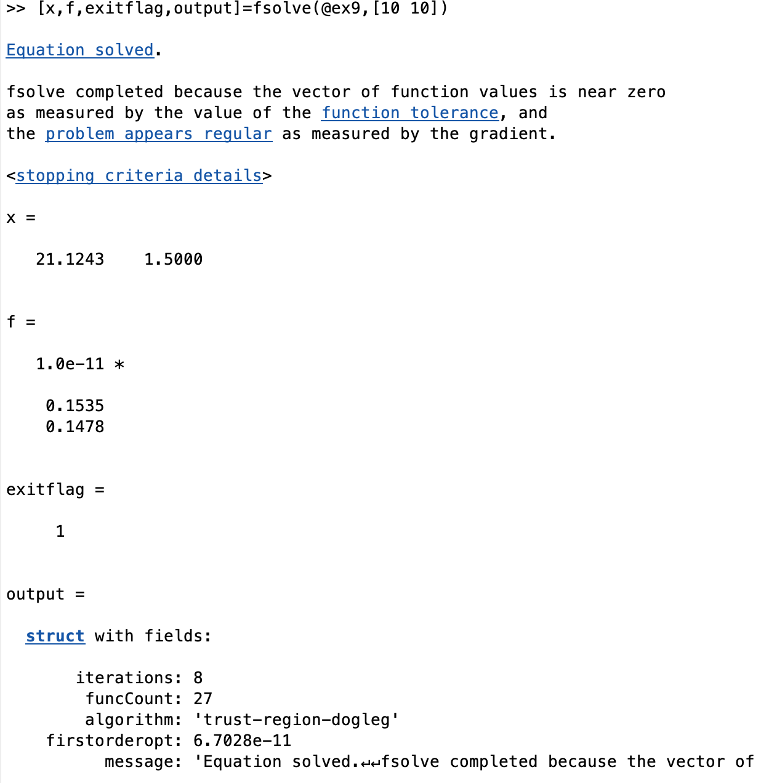

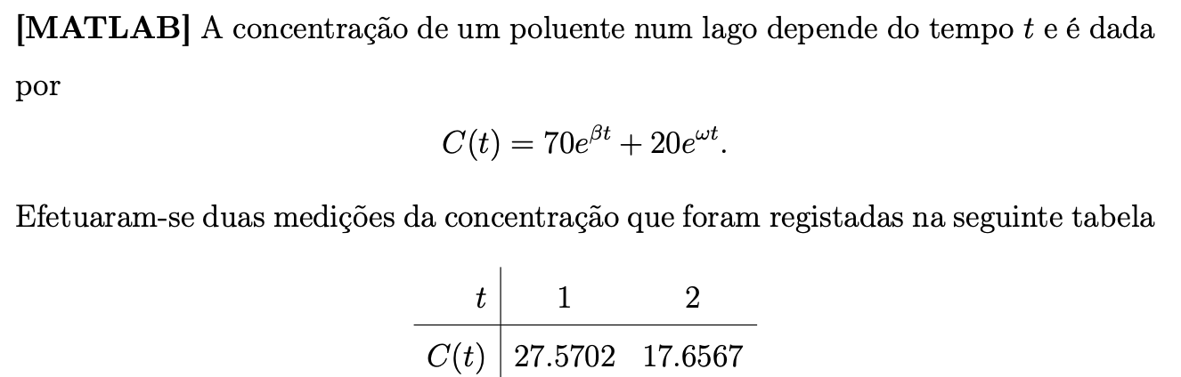

**Ex 10:**

Determine β e ω considerando a aproximação inicial (β, ω)1 = (−1.9, −0.15).

Valor inicial: [−1.9 −0.15]

1ª função: 70*exp(x*1) + 20*exp(y*1) – 27.5702 = 0

2ª função: 70*exp(x*2) + 20*exp(y*2) – 17.6567 = 0

x = x(1) e y = x(2)

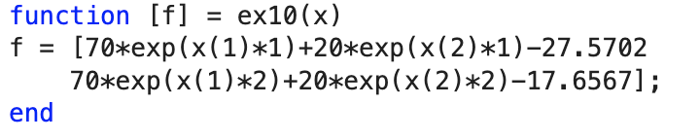Função:

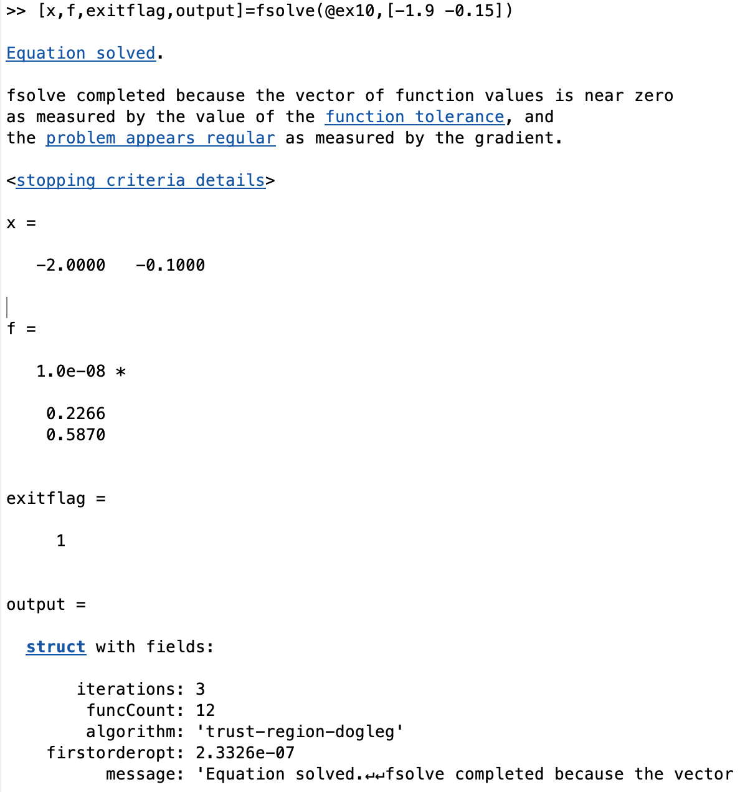

Resolução:

Resposta: (β, ω) = (−2, -0.1). 3 iterações. 12 cálculos de função.

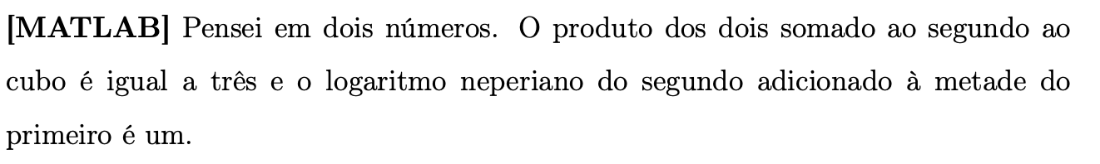

**Ex 11:**

1. Formule o problema como um sistema de equações.
2. Resolva-o utilizando para aproximação inicial o ponto (1.9, 1.1), apresentando o resultado com sete casas decimais.

Valor inicial: [1.9 1.1]

1ª função: x*y + y^3 - 3 = 0

2ª função: log(y) + x/2 – 1 = 0

x = x(1) e y = x(2)

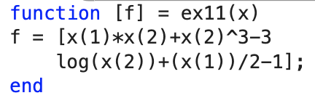Função:

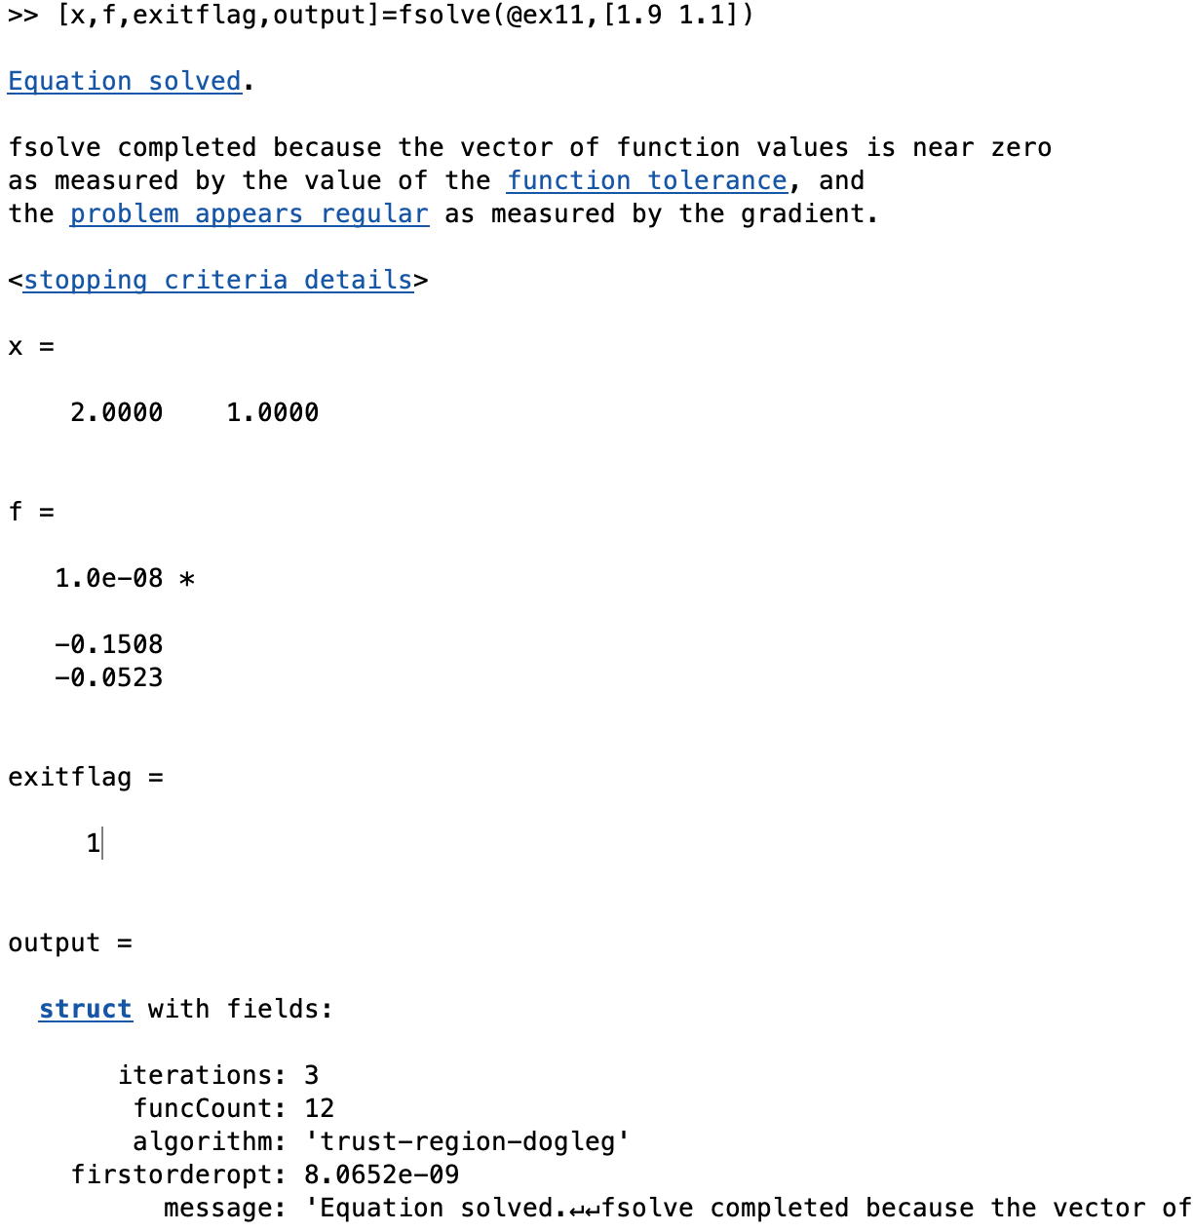Resolução:

Resposta: (x, y) = (2, 1). 3 iterações. 12 cálculos de função.

**Dúvidas na ficha:**

* 3b)
* 4
* 9b)
* 11b)

Como sei se se podia encontrar mais pontos de interseção? Como saberia esses pontos?